Главный врач УЗ «Бешенковичская ЦРБ»

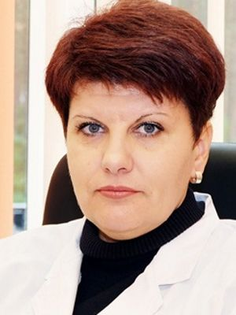
Рощина Светлана Александровна
Приём по личным вопросам: первый вторник месяца с 8⁰⁰ до 14⁰⁰

Заместитель главного врача по медицинской части

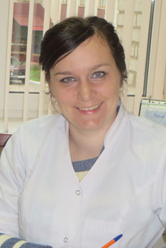
Бокиш Наталья Николаевна
Приём по личным вопросам: четвёртая пятница месяца с 8⁰⁰ до 14⁰⁰
Предварительная запись на прием производиться в рабочие дни с 8⁰⁰ до 16³⁰
по телефону 8 (02131) 6-51-57

Заведующая поликлиникой

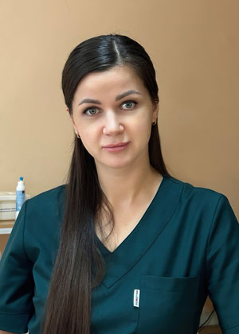
Левшунова Елена Валерьевна
Тел: 8 (02131) 6-51-14
Режим работы: с 8⁰⁰ до 17⁰⁰. Время приема: с 10⁰⁰ до 17⁰⁰. Обеденный перерыв с 13⁰⁰ до 14⁰⁰.
Суббота, воскресенье - выходные.

Главная медицинская сестра
Курносова Екатерина Леонидовна
Тел: 8 (02131) 6-52-18
Режим работы: с 8⁰⁰ до 17⁰⁰. Время приема: с 10⁰⁰ до 17⁰⁰. Обеденный перерыв с 13⁰⁰ до 14⁰⁰.
Суббота, воскресенье - выходные.

Главный бухгалтер
Кондратенко Татьяна Петровна
Тел: 8 (02131) 6-53-18
Режим работы: с 8⁰⁰ до 16³⁰. Обеденный перерыв с 13⁰⁰ до 13³⁰.
Суббота, воскресенье - выходные.

УЗ «Бешенковичская центральная районная больница» рассчитана на 68 коек:
- Терапевтическое отделение на 35 коек;
- Хирургическое отделение на 10 коек;
- Инфекционное отделение на 10 коек;
- Отделение реанимации и интенсивной терапии на 3 койки;
- Детское отделение на 10 коек.
Отделение дневного пребывания при поликлинике на 10 коек;
Улльская АВОП на 5 коек дневного пребывания;
Бочейковская АВОП на 5 коек дневного пребывания;
Островенская АВОП на 5 коек дневного пребывания;
Бочейковская больница сестринского ухода на 10 коек.
- Главной целью деятельности «Учреждения» является обеспечение доступности и качества медицинской помощи, консультативной и медико-социальной в соответствии с минимальными социальными стандартами.
- Основными задачами «Учреждения» являются:
- оказание первичной медико-санитарной, высококвалифицированной, специализированной и консультативной экстренной и плановой медицинской помощи населению.
- своевременное и качественное обследование, лечение и реабилитация больных в амбулаторных и стационарных условиях;
- оказание медицинской помощи на дому больным, которые по состоянию здоровья и характеру заболевания не могут посетить поликлинику, нуждаются в постельном режиме, систематическом наблюдении медработника;
- направление больных на восстановительное лечение в санатории, отбор детей в специализированные детские дошкольные учреждения и др.;
- взаимодействие и преемственность с другими лечебно-профилактическими и санитарно-гигиеническими учреждениями;
- повышение качества медицинского ухода и сервисного обслуживания больных;
- оптимизация планово-финансовой и хозяйственной деятельности;
- развитие материально-технической базы;
- своевременное внедрение достижений научно-технического прогресса;
- обеспечение готовности к работе в экстремальных условиях.
- Для достижения поставленных задач «Учреждение» осуществляет:
- гигиеническое воспитание населения и пропаганду здорового образа жизни;
- изучение и анализ заболеваемости населения Бешенковичского района;
- участие в разработке и выполнении программ мероприятий по профилактике наиболее часто встречающихся заболеваний;
- раннее выявление заболеваний на всех уровнях организации медицинского обслуживания населения района;
- оказание населению района амбулаторной и стационарной, терапевтической, хирургической, акушерско-гинекологической, педиатрической, инфекционной, неврологической, фтизиатрической, оториноларингологической, офтальмологической, дерматовенерологической, стоматологической, психиатрической, онкологической, эндокринологической и др. видов медицинской помощи;
- медицинскую, социальную и профессиональную реабилитацию больных или направление их на МРЭК;
- своевременное, полное и качественное обследование больных;
- своевременную госпитализацию и выписку больных с выдачей рекомендаций по дальнейшему лечению (долечиванию, реабилитации) или направление на МРЭК;
- своевременное начало активного лечения в стационарных условиях с применением комплексной терапии, современных методов оперативного и восстановительного лечения, лечебно – охранительного режима и ухода за больными;
- своевременную диагностику и лечение осложнений;
- медицинскую, социальную реабилитацию больных;
- составление (изменение) штатного расписания;
- тарификацию должностей, включенных в штатное расписание;
- нормирование труда;
- подбор, учет, расстановку, аттестацию, повышение квалификации кадров;
- улучшение условий труда персонала;
- решение социальных вопросов;
- хозяйственную деятельность, в том числе своевременное материально – техническое снабжение, оснащение современной аппаратурой, своевременное проведение текущего и капитального ремонта основных фондов в установленные сроки;
- планово - финансовую деятельность, в том числе планирование текущей деятельности, формирование и использование по смете фондов экономического и социального развития, материального стимулирования;
- ведение утвержденной медицинской документации, представление оперативной информации и статистической отчетности;
- учет результатов работы персонала и контроль текущей деятельности.
- «Учреждение» обеспечивает:
- проведение мероприятий по профилактике и раннему выявлению заболеваний, санитарно-гигиеническому воспитанию населения, пропаганде здорового образа жизни. Совместно с районным центром гигиены и эпидемиологии проводит комплекс противоэпидемических мероприятий на территории района;
- оказание первичной медико-санитарной, скорой и неотложной, высококвалифицированной, специализированной, консультативной, экстренной и плановой медицинской помощи населению в амбулаторно-поликлинических и стационарных условиях;
- оказание медико-социальной помощи;
- оказание дополнительных платных услуг;
- тесное взаимодействие с другими лечебно-профилактическими учреждениями и службами здравоохранения в оказании медицинской помощи населению;
- соблюдение персоналом норм этики и деонтологии;
- соблюдение санитарных норм и правил эксплуатации оборудования для лечебных учреждений, а также требований санитарно-гигиенического, противоэпидемического режимов;
- рациональное использование трудовых, финансовых и материальных ресурсов;
- бесперебойную работу медицинской аппаратуры, машин и механизмов, инженерно-технических коммуникаций и сооружений;
- бесперебойное снабжение необходимыми средствами и материалами медицинского и хозяйственного назначения;
- соблюдение правил и норм техники безопасности, охраны труда и противопожарной безопасности.
- Основным видом деятельности «Учреждения» является:
86101 – деятельность организаций, оказывающих стационарную медицинскую помощь.
«Учреждение» осуществляет следующие виды деятельности:
86101 – деятельность организаций, оказывающих стационарную медицинскую помощь;
86104 – деятельность организаций, оказывающих амбулаторно-поликлиническую медицинскую помощь;
86210 – общая врачебная практика;
86230 – стоматологическая деятельность;
86902 – деятельность службы неотложной медицинской помощи.
«Учреждение» может осуществлять иные виды деятельности предусмотренные общегосударственным классификатором Республики Беларусь ОКРБ 005-2011 «Виды экономической деятельности».
Виды деятельности, подлежащие лицензированию:
- деятельность, связанная с оборотом наркотических средств, психотропных веществ и их прекурсоров;
- деятельность в области промышленной безопасности.
- Отдельными видами деятельности, подлежащими лицензированию, перечень которых определяется законодательством, “Учреждение” может заниматься только после получения специального разрешения (лицензии).

